**02.02. 7-Б укр.літ. Добровольська В.Е.**

**Тема.** О. Стороженко. Короткі відомості про автора, його гумористичні твори. Морально-етичні проблеми оповідання "Скарб".

**Мета.** Сформувати уявлення про життя і творчість письменника, опрацювати зміст оповідання, навчити характеризувати героя за його вчинками, з'ясувати проблематику твору; збагатити мовлення прислів'ями; формувати мовленнєву та соціальну компетентності; розвивати критичне мислення, зв'язне мовлення, пам'ять; виховувати свідоме ставлення до вибору життєвої дороги.

**Епіграф:** **Олекса Стороженко – один із   
 кращих малярів нашого   
 минулого, один зі щирих   
 козацьких патріотів…  
 Богдан Лепкий**

**Хід уроку**

**І. Організаційний момент.**

**ІІ. Мотивація навчальної діяльності.**

Щастя! Скільки таємничості таїть в собі це слово! Скільки загадковості зосереджено в ньому! Чи можна в цьому житті бути по-справжньому щасливим? Чи це лише марево, яке здається нам таким нездоланним? У всі віки, у всі часи люди задумувалися над цим поняттям. Авраам Лінкольн сказав так про щастя: «Більшість людей щасливі настільки, наскільки вони вирішили бути щасливими».

**2.** **Складання «асоціативного куща»(усно)**

- Діти, які асоціації виникають у вашій уяві, коли ви чуєте слово щастя?

**3. Словесне малювання**.

- Якби до рук вам потрапив мольберт і фарби , які б кольори ви використали для зображення щастя? Чому?

**4. Слово вчителя**

- Тож сьогодні ми з вами спробуємо з’ясувати сутність людського щастя на прикладі вивчення оповідання Олекси Стороженка.

**ІІІ. Повідомлення теми і мети уроку.**

**ІY. Сприйняття і засвоєння нового матеріалу.**

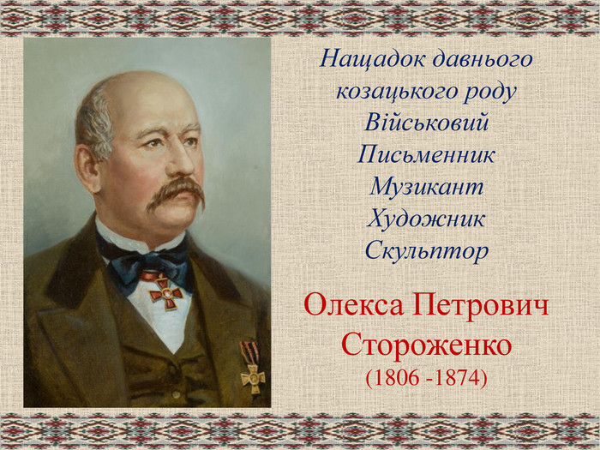

Олекса Петрович Стороженко народився 24 листопада 1806 р. у с. Лісогори Чернігівської області в родині дрібного поміщика. Дитинство майбутнього письменника минуло на Полтавщині. Спочатку хлопець здобув домашню освіту, а потім навчався в «благородному пансіоні» при губернській гімназії в Харкові. Виданий Олексі Стороженку атестат засвідчує, що в гімназії він вивчав російську, французьку, німецьку, латинську мови, історію, географію. Майже тридцять років Олекса Стороженко перебував на військовій службі. Згодом став старшим офіцером у штабі кавалерійського корпусу. Здебільшого служив в Україні й, виконуючи різноманітні доручення, нерідко переїжджав з однієї місцевості в іншу. Отже, він добре вивчив життя і побут селянства в Південній Україні. Вийшовши у відставку в чині дійсного статського радника, Олекса Стороженко останні роки життя провів на хуторі поблизу м. Бреста (Білорусь). Письменник ретельно займався садівництвом, любив полювати й рибалити. Був енергійною людиною з міцним здоров’ям і силою. Багато часу Олекса Стороженко віддавав грі на віолончелі, малював, ліпив і був навіть нагороджений медаллю Академії мистецтв. Помер О. Стороженко 18 листопада 1874 р. на своєму хуторі. Похований у м. Бресті.

**3. Вправа «Гронування».** Записати в зошит відомості про О.Стороженка.

**4. Словникова робота. (запис у зошит)**

*Оповіда́ння — невеликий прозовий твір, сюжет якого ґрунтується на певному (рідко кількох) епізоді з життя одного (іноді кількох) персонажу.*

1. **Словникова робота.**

**Характерник** – чаклун

**Пахолок** – підліток

**Цільничок** – рамка з сотами

**Бузівок** – однорічне теля

**Ялова** – корова, яка не дає приплоду

**Хура** – великий віз для перевезення предметів

**Талій** – хвороба, яка вражає худобу

**Колодка** – старовинний вулик для бджіл

**Царина** – засіяне поле

**Пудофет** – ледар, нездара

**Занурення в текст оповідання « Скарб».**

Читати оповідання

**Y. Закріплення вивченого матеріалу.**

**Заключне слово вчителя.**

« Що таке щастя?» - спитаєте ви.

Це сонце і небо, поля і луги.

Це пташка в польоті й мурашка в траві,

Це все, що в нас є на прекрасній Землі!

Це водні простори: річки і моря,

У небі найперша яскрава зоря.

Це верби зелені, що стоять над річками.

І грайливі хмарки, що летять над полями.

Це віддані друзі й родина твоя,

Це посмішка мами і сміх немовля.

Це мрія, що в нашому серці живе.

Це час, що, як річка, неспинно пливе.

«Що таке щастя?» - спитаєте ви.

Не кожен спроможен відповісти.

Та потрібно просто вірити в диво.

Мрій! Люби! Живи! І станеш щасливим!

**YІ. Підведення підсумків уроку.**

**YІІ.Домашнє завдання.**

1. Прочитати оповідання «Скарб».
2. Створити обкладинку до книги. ( За бажанням)
3. Скласти висловлювання “ Щаслива людина. Яка вона?”. ( За бажанням)